

Il sacerdote uomo

consacrato alla speranza

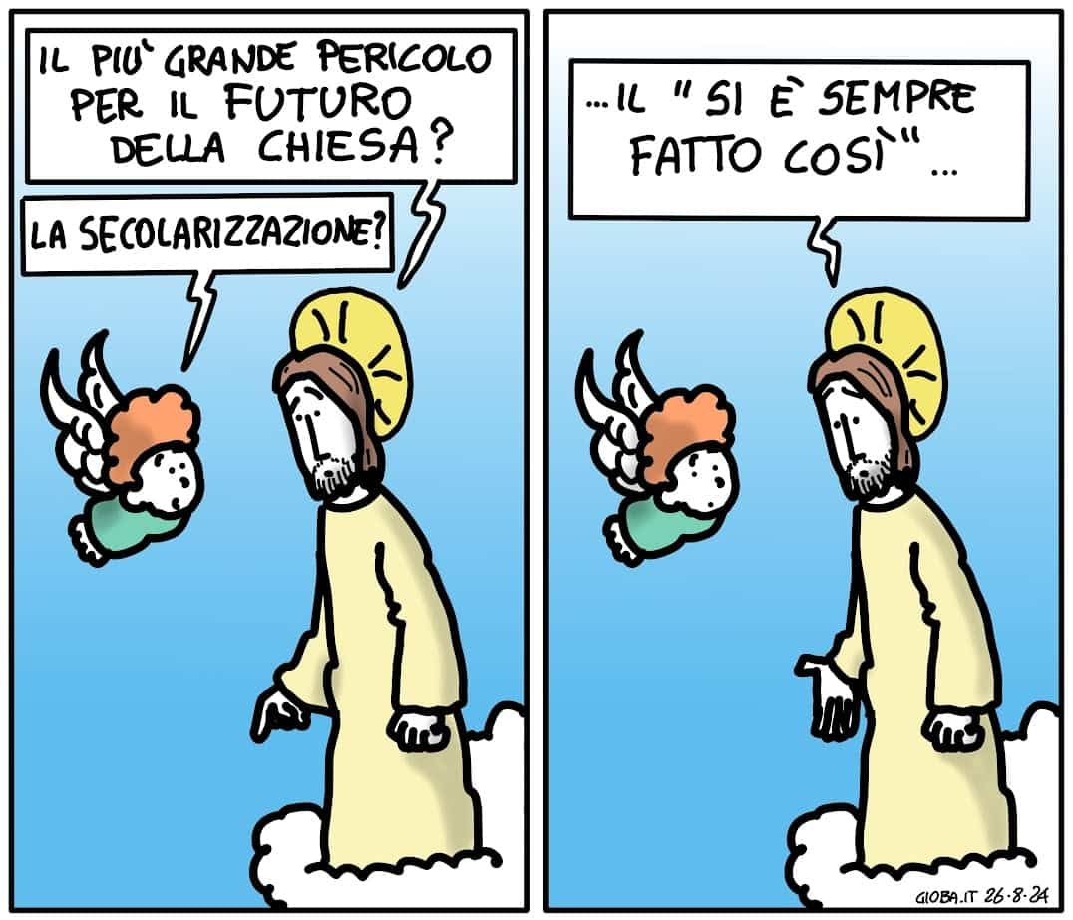

*«Nella speranza infatti abbiamo come un’àncora sicura e salda per la nostra vita:*

*essa entra fino al di là del velo del santuario, dove Gesù è entrato». (Eb 6,19-20)*

Il sacerdote uomo

consacrato alla speranza

INCIPIT BIBLICO:

*«Nella speranza infatti abbiamo come un’àncora sicura e salda per la nostra vita: essa entra fino al di là del velo del santuario, dove Gesù è entrato». (Eb 6,19-20)*

A) LA SPERANZA

**1. La speranza è la scintilla che accende il fuoco della vita, spingendoci a superare le difficoltà e a inseguire i nostri sogni.**

Riflettendo sull’origine etimologica della speranza, notiamo che essa racchiude l’idea di un movimento verso il bene. La speranza, vista come “desiderio” secondo la sua derivazione linguistica, appare come una spinta naturale.

Speranza e desiderio**:** in noi è presente il desiderio di essere felici, è un movimento naturale della nostra esistenza che attende il suo pieno compimento, anche se non può realizzarlo da sola. La nota prima del fatto umano è questa: ognuno di noi scopre di essere nato, di essere stato lanciato nella vita «come incoercibile impeto a realizzare sé».[1] Attraverso il desiderio, l’uomo analizza continuamente il futuro, minuto dopo minuto, proiettandosi su un cammino che auspica positivo. Questo slancio verso il bene, radicato nella natura umana, si manifesta come un bisogno fondamentale per la sopravvivenza. Sebbene la storia mostri che la speranza può essere preceduta da delusioni, è proprio questa tensione tra speranza e realtà che rende la vita umana così intensa e affascinante. In un mondo spesso segnato da malattie, guerre e sofferenze indicibili, la speranza si trasforma in una difesa contro l’oscurità, una forza che spinge le società a guardare verso un futuro più positivo.[2]

**2. La speranza è profondamente intrecciata con l’esistenza umana.**

È una forza che ha radici nella stessa natura biologica dell’individuo, aiutandolo a superare le difficoltà e a indicare la via verso il bene. La speranza, quindi, non è semplicemente un desiderio; è una guida che indirizza il cammino dell’uomo, dando senso a ogni passo e trasformando ogni istante in un’occasione per sperare. La speranza rappresenta un forte slancio verso l’impegno nella realtà ma è anche una forza potente capace di generare cambiamento. Infatti una delle condizioni base della generatività è la speranza definita come “la prima e fondamentale virtù vitale che anima e pervade tutti gli stadi dell’esistenza umana”[3].

La speranza ha una natura visionaria, in grado di prevedere ciò che ancora non esiste, senza limitarsi a immaginare solo ciò che è già presente. Qualcosa sembra impossibile fino a quando qualcuno non riesce a concepirla e a impegnarsi affinché diventi realtà. La speranza supera costantemente i limiti dell’evidente e si apre a ciò che, da quella prospettiva, potrebbe sembrare irraggiungibile. È proprio questa la sua potenza. La speranza è essenziale, poiché la vita si realizza pienamente nel costante superamento della realtà presente, rappresentando il contributo umano al completamento della creazione. *Siamo fatti così, sempre in moto verso un compimento*.

*Il desiderio stesso è una promessa di realizzazione.*

Anche la promessa è un fatto, e il desiderio dimostra che essa è ciò che sta alla base di tutta l’esperienza umana. Il desiderio accende ogni nostra azione.

*Siamo stati creati con un desiderio innato, una promessa inscritta nel nostro cuore*.

L’uomo è un essere che aspetta, che chiede, che cerca sempre qualcosa di più. La vita, in questo senso, è un continuo percorso verso un compimento che sembra sempre sfuggirci.

La nobiltà dell’uomo, rispetto a tutte le altre creature, per Leopardi[4] sta proprio in questa contraddizione. Nel dramma di non trovare mai nulla che corrisponde all’ampiezza del desiderio, per cui « tutto è poco e piccino alla capacità dell’animo proprio». In questo emerge la sublimità del sentire, il «misterio eterno / dell’esser nostro».[5]

*Quando comprendiamo che la nostra vita è un percorso segnato da promesse e desideri, e impariamo a fidarci di questa dinamica, instauriamo un legame profondo e ineluttabile con noi stessi e con il mondo.* Questo ci porta a sviluppare un senso di sé che va oltre la semplice consapevolezza, diventando un amorevole riconoscimento del nostro destino.

«Il desiderio è l’espressione del nostro essere stati fatti da Dio. È qualcosa d’intrinseco alla natura umana. È il Signore che fa cantare in noi la somiglianza con Lui. Il desiderio è il motore della mia vita perché la orienta a una pienezza, che è la comunione con Dio vissuta anche nelle relazioni con gli altri ».[6]

*Riconoscere la nostra sete d’infinito ci porta a elevare uno sguardo al cielo.*

La preghiera è allora il nostro modo di entrare in relazione con il Mistero, di esprimere la nostra piccolezza e la nostra speranza.

**3. Speranza come conoscenza**

Sperare significa cercare di percepire il movimento delle cose, il loro evolversi, il nuovo che emerge dall’identico, anziché continuare a vedere sempre lo stesso nel cambiamento. Solo attraverso la speranza, la ragione può essere veramente razionale. La speranza, quindi, consente al pensiero di svilupparsi pienamente, seguendo la natura delle cose stesse, oltre l’immediatezza dell’istante presente.

**4. Speranza e profezia**

La speranza, come abbia visto, si associa alla fiducia nel bene, nel positivo, anche nella contingenza dei fallimenti e delle delusioni. Essa è perciò il contrario della rassegnazione e del pessimismo. Siamo chiamati non a essere ostaggio della rassegnazione ma prigionieri della speranza (Zac 9,12). La speranza è profetica quando, senza farsi ostacolare dalla paura di un presente buio e avverso, indica la via della promozione, dello sviluppo, dell’autentico progresso. Essa vede mete buone da raggiungere e per questo opera nel presente affinché la storia vada in quella direzione.

**5. Speranza come virtù attiva**

«È un po’ triste quando uno trova un prete senza speranza, mentre è bello trovarne uno che arriva alla fine della vita non con l’ottimismo ma con la speranza. Questo prete è attaccato a Gesù Cristo, e il popolo di Dio ha bisogno che noi preti diamo questo segno di speranza, viviamo questa speranza in Gesù che rifà tutto…»[7]. In questo contesto, la generatività è la forza che alimenta la speranza. Ogni situazione, anche nel dolore e nella confusione, ha il potenziale di evolvere in qualcosa di positivo.

**6. Speranza come promessa di felicità**

“Per sperare, bimba mia, bisogna essere molto felici, bisogna aver ottenuto, ricevuto una grande grazia”,[8] diceva Péguy. La speranza offre alla nostra vita, fragile e limitata, una prospettiva senza fine, eterna. Questo concetto è rappresentato dal simbolo dell’àncora, che la tradizione cristiana ha sempre utilizzato per indicare la speranza; è un’immagine che si trova nella lettera agli Ebrei, dove viene espressa così: «Nella speranza infatti abbiamo come un’àncora sicura e salda per la nostra vita: essa entra fino al di là del velo del santuario, dove Gesù è entrato». (Eb 6,19-20). La speranza, quindi, ci conduce nella dimora di Dio, nella Sua dimensione eterna e infinita. L’autore della lettera agli Ebrei non utilizza l’immagine della roccia ma quella dell’àncora, perché la speranza non elimina le difficoltà o le tempeste della vita ma stabilisce un punto saldo che non crolla. Anche se siamo sballottati dalle difficoltà e dagli eventi della vita, non veniamo trascinati via. *Sant’Agostino affermava che un uomo non compirebbe nemmeno un passo se non avesse la certezza della meta.* La speranza è saldamente legata a ciò che è oltre questa vita e ci guida verso il nostro destino, verso la pienezza, una meta che da soli non saremmo in grado di raggiungere. La speranza è quindi il compimento di qualcosa che già esiste nella nostra vita, di quel desiderio che ci definisce come esseri umani, quel «desiderio innato di felicità».[9]

**7. I peccati contro la speranza**

Riconoscere la mia impotenza nel realizzare appieno la mia vita e nel comprendere la promessa che essa racchiude mi spinge a una sincera richiesta d’aiuto. Divento un mendicante[10] consapevole di non poter prevedere ciò che il futuro mi riserverà. Attraverso la consapevolezza di Dio, il mio io rinasce, superando l’angoscia di un desiderio indefinito e l’attesa passiva di un mendicante. Si apre in me uno spazio di speranza, alimentato dalla promessa di un compimento che trascende la mia comprensione.

**La speranza, virtù preziosa, è costantemente minacciata da una tristezza profonda**,

*simile a quella descritta da San Paolo[11] o da una pigrizia spirituale, di cui parla San Tommaso.*

Queste disposizioni negative ci rendono incapaci di accogliere il senso positivo che è insito nella nostra natura. Proprio da questa chiusura nasce una serie di atteggiamenti che contraddicono la speranza ovvero i peccati contro di essa. La nostra incapacità di attendere nasce dal rifiuto di riconoscerci come creature in divenire, come promesse di un compimento futuro. Non accettiamo che questo compimento si realizzi secondo tempi e modi a noi sconosciuti ma piuttosto secondo i disegni di un “Tu” più profondo di noi stessi. La nostra incapacità di attendere è un segno di orgoglio spirituale ma anche di un atteggiamento culturale che esalta l’autonomia individuale. Questa pretesa di autosufficienza ci rende sempre più restii ad accettare la compagnia misteriosa di Dio e ci spinge a voler controllare ogni aspetto della nostra vita, compresa la risposta ai nostri desideri.

***A questo punto meritano un’analisi più approfondita gli atteggiamenti che scaturiscono da questa incapacità di attendere.***

*a) Evagatio mentis*

Il primo e più comune ostacolo è l’evagatio mentis, la distrazione, intesa come quel ritirarsi in una mediocre apatia, lasciandosi trascinare da sentimenti banali o assorbiti dalle chiacchiere quotidiane. L’evagatio mentis ci porta ad accettare (pur consapevoli che non troveremo soddisfazione duratura) di cercare piccole gratificazioni, accumulandole una dopo l’altra alla fine della giornata o nel tempo libero, come una forma di distrazione. Questi non sono solo peccati, ma anche limitazioni che soffocano la grandezza del nostro essere. L’insoddisfazione inevitabile dovrebbe essere un segno che ci spinge a ripartire, invece a volte si trasforma in una “evagatio mentis.” Invece di vedere l’insoddisfazione come un punto di partenza per aprirci agli altri, ci chiudiamo facilmente nella nostra sfera o meglio, nella bolla di sapone di sogni che non hanno il respiro dell’infinito. Così prevale un cammino incerto, giustificato dal labirinto dei “se” e dei “ma”, dei “forse” e dei “mi piace” o “non mi piace”, che riduce il nostro cuore, imprigionandolo in una triste nebbia. Questo è la decadenza flaccida della nostra umanità. Questa negligenza verso noi stessi – che è anche orgogliosa, perché non chiede aiuto – rivela il nostro cedere a una forza malvagia, “la” forza del male, che cerca di separarci da Cristo staccandoci dalla nostra stessa umanità, facendoci sprofondare in una superficialità che diventa piena di dubbi.

*b) Riduzione del desiderio*

Il secondo peccato contro la speranza è la perdita del desiderio di aspirare a cose grandi. In realtà, è la pretesa di voler misurare tutto con le proprie forze, di affrontare il peso di tutto solo con la propria volontà. È la presunzione che riduce le dimensioni dell’essere umano nel tentativo di affermarsi in modo ostinato. Quest’atteggiamento confonde il raggiungimento del desiderio con immagini che noi stessi creiamo: sarò felice se diventerò parroco, se riceverò riconoscimenti, se otterrò titoli accademici, se… se…La speranza nasce dentro una connessione profonda, in un “noi”, come quello che si crea nell’amicizia con Dio e con gli altri. Come affermava Freud, la speranza «è come una brace quasi spenta che può riaccendersi dal contatto con la fiamma di un altro».[12]

B) Il presbitero: ministro di speranza

È bello che vi sia ancora oggi chi, accogliendo la chiamata di Cristo e preso dal suo fascino, con cuore indiviso, compie la scelta di una vita interiore di consacrazione di fronte ad una società immersa nell'effimero e nell'insignificante. Il segreto sta nell’esperienza che si fa di Dio: «non sono più io che vivo, ma Cristo che vive in me» (Gal 2,20). Un Amore mi abita, mi rincuora, mi guida, mi conduce per sentieri di speranza. Una speranza immeritatamente ricevuta e da condividere con la proclamazione della Parola, i Sacramenti e la carità pastorale, che sono propriamente e specificamente atti sacerdotali di Cristo, Capo, Maestro e Pastore della Chiesa. Per questo possiamo affermare che il ministero sacerdotale, è soprattutto mistero di speranza, perché rende presente tutta la potenza redentrice di Cristo che «è lo stesso ieri, oggi e sempre» (Eb 13,8). Il vero dono di speranza è Lui, Cristo Gesù, il dono di Dio al mondo.[13]

**1) Essere portatori di speranza.**

*Il grande compito cui non possiamo sottrarci è quello di essere più coraggiosi nell'intelligenza e quindi di stimarci di più vicendevolmente ascoltandoci e valutando seriamente cosa l’altro sta affermando. Vincere l’autoreferenzialità: ovvero va bene solo quello che penso io e faccio io.* Penso che sia fondamentale rendersi conto *abbiamo bisogno di un’intelligenza nuova, capace di andare oltre le urgenze per aprirci a processi di reale rinnovamento*.

LIBERI DAL PASSATO e DAL PRESENTE

***È urgente prendere coscienza che la nostra vita non ha un destino d’immortalità, ha un destino di eternità!*** *Questa distinzione - tra immortalità ed eternità - è fondamentale per evitare di sprecare inutilmente le nostre energie.* Mi spiego meglio. Questa differenza ***non è solo fondamentale ma può cambiare il nostro modo di sentire la fatica delle situazioni che viviamo.*** Non possiamo dimenticare che le nostre realtà, come le nostre persone, sono e siamo mortali per natura. *Quindi non affanniamoci assolutamente a tenere in piedi ciò che è destinato, per natura, ad essere distrutto.* Non pecchiamo di “indietrismo” cosa afferma Papa Francesco ma apriamoci all’oggi e al futuro con fiducia nell’agire nella storia, dello Spirito Santo.

NON SONO I GIOVANI LA SPERANZA DELLA CHIESA MA CRISTO

Passo ora a un’altra suggestione che vi offro per pensare: ***non sono i giovani la speranza e il futuro della Chiesa. La speranza e il futuro della Chiesa è Cristo Signore, Crocifisso e Risorto.***  I nostri giovani non so che cosa troveranno e che cosa vivranno nel prossimo futuro delle nostre comunità. Non sono loro la speranza della vita cristiana. Da questo punto di vista non investiamo solo sui giovani ma facciamolo in non in modo saggio e discreto.

**2) La speranza è memoria viva del futuro.**

*Il “proprium” della vita sacerdotale.* A questo punto dobbiamo chiederci in cosa si trovi il “proprium” della vita sacerdotale aldilà dei ministeri e dei servizi che facciamo nella Chiesa per il mondo. Il “proprium” della nostra vita è stato chiarito in modo magisteriale da papa Francesco: l'elemento fondamentale della vita nella Chiesa non è né il ministero ma il battesimo. L’elemento fondamentale non è il grado di perfezione legato al tipo di vita abbracciato ma l’impegno di ciascuno a vivere il proprio battesimo.

Nel magistero di papa Francesco è stato chiarito che la nostra forma di *sequela Christi* non è più <radicale> di quella degli altri battezzati ma **si distingue solo** per il suo carattere di vita profetica: *“rendete ragione della speranza che in voi.”* *“Siate sempre lieti, lo ripeto, siate sempre lieti: il Signore è vicino.” ”Tutto posso in Colui che mi dà la forza.” “Per me vivere è Cristo e morire è un gadagno.”………..****Questa è la nostra profezia****.*

*Quindi via ogni* ***tristezza*** *essa è* ***il contrario della Speranza****!*

*Come insegna Isacco di Ninive: il rammarico è l'inferno.*

Non perché siamo cattivi ma perché siamo delusi e rammaricati. Quando entriamo in questa logica di rammarico, in questa pretesa di risarcimento, è chiaro che poi la vita diventa prima di tutto un inferno interiore e chiaramente poi, come tutte le malattie infettive, si propaga e anche le nostre realtà rischiano di essere abbastanza infernali. Non perché siamo cattivi ma perché siamo infelici. ***Il rammarico e la delusione come dicevo, sono il contrario della speranza.***

*Il rammarico ci ripiega su noi stessi e la nostra vita non è più pensata e vissuta come dono per gli altri, ma come continua ricerca di una zona di “comfort” per noi stessi.*

**3) Il fondamento della speranza della vita sacerdotale.**

*Profeti del fatto che si può essere felici senza avere un futuro perché certi del Regno di Dio che viene!*

Significa accettare di non avere un futuro perché si è rinunciato, liberamente e consapevolmente, a costruirsi un futuro e a lasciare una traccia di sé dopo di sé. Gregorio Nisseno afferma: <i vergini non hanno paura di morire> e per questo consacrano a Dio la loro vita come profezia per l’umanità della vita eterna. La domanda si fa seria per noi sacerdoti: <Abbiamo paura di morire o no?>. *Abbiamo nostalgia di noi stessi o abbiamo nostalgia del Regno di Dio?*

Certo, la vita spirituale esiste solo nella capacità rigenerativa.

Nondimeno, siamo inclini a pensare alle cose nuove, a scelte nuove ma non siamo molto sensibili a inglobare le rinunce che le scelte esigono. Quando vengono toccati alcuni elementi del nostro attaccamento, delle nostre identità e alle nostre abitudini consolidate e amate siamo capaci non solo di scegliere ma anche di rinunciare? *La nostra vita profetica sussiste solo se abbiamo nostalgia del regno di Dio investendo sul presente del nostro metterci a servizio per la speranza del mondo e non per la conservazione di noi stessi.*

*La nostalgia del regno di Dio ci rende liberi di rinunciare anche a tutto quello che conosciamo e a mettere serenamente in conto non solo la morte personale ma anche forse il compimento di alcune delle nostre istituzioni.* Se entriamo in questa logica liberata e liberante siamo alleggeriti dall’angoscia e dall'ansia di darci un futuro, diventando liberi di accogliere il regno di Dio.

***La nostalgia del regno di Dio è il compito specifico della profezia della nostra vita sacerdotale in tutte le sue forme e declinazioni.***

Ancora Isacco di Ninive insegna che la vita cristiana non è altro che <**l'esegesi esistenziale della kenosi del Verbo**>. Un'espressione magnifica anzi tremenda! Questo insegnamento riguarda tutti i battezzati e per questo tocca in forma specifica noi sacerdoti.

**4) La vita sacerdotale come esegesi esistenziale e profetica della kenosi e della pasqua.**

La profezia della vita sacerdotale è a servizio della Chiesa per ricordare a tutti i battezzati la centralità della logica pasquale come eccedenza di una vita donata fino allo <spreco> (Gv 12, 5). La nostra dovrebbe essere una vita che non guarda al suo futuro, alla sua conservazione, a lasciare una propria traccia ma una memoria dell’esigenza pasquale in tutto il suo rigore.

Questo è il nostro ministero all'interno della Chiesa per il mondo.

Siamo chiamati a vigilare per incrementare questo elemento di libertà, nulla da difendere, nulla da trasmettere se non il cuore del Vangelo: dare la propria vita come gli altri se la prendono, senza fare troppo caso a noi stessi né come singole persone che come istituzioni, amare il mondo così com’è per annunciare la speranza che viene dal Vangelo.

*La speranza di un possibile, impossibile amore.*

San Giovanni della Croce in una delle sue *Sentenze d’amore* dice: “Il Padre pronunciò la Parola in un eterno silenzio ed è in silenzio che essa deve essere ascoltata dagli uomini”. Credere nella rivelazione compiutasi in Cristo significa lasciare che la Sua Parola ci introduca ai sentieri del divino silenzio per giungere pienamente ai pascoli della vita.

La speranza cristiana è *desiderio* e *santa inquietudine***,** ricerca insonne del Volto divino rivelato e nascosto: l’aver conosciuto il Signore non esimerà nessuno dal cercare sempre più la luce della Sua Bellezza, accenderà anzi sempre di nuovo la sete dell’attesa. Il credente è e resta in questo mondo un cercatore di Dio, un mendicante del Cielo, sulle cui labbra risuonerà la struggente invocazione del Salmista: “il tuo volto, Signore, io cerco, non nascondermi il tuo volto” (Ps 27,8s).

*Lasciarsi far prigionieri dell’invisibile Amato.*

In questa incessante ricerca del Volto del Signore, il credente, riconoscendosi amato dal Dio rivelato e nascosto, vive la propria *resa* a Lui: che cos’è la speranza della fede, se non il lasciarsi far prigionieri dell’Invisibile? Questa resa avviene in un incontro che non va mai dato per scontato: chi crede non è mai arrivato, vive anzi da pellegrino in una sorta di conoscenza notturna che sta fra il primo e l’ultimo avvento del Signore, già confortata dalla luce che è venuta a splendere nelle tenebre e tuttavia in una continua ricerca, assetata di aurora. Pellegrino verso la luce, già conosciuta e non ancora pienamente raggiunta, chi crede spera, avanza nella notte, guidato dalla Croce del Figlio, stella della redenzione. [14]

**La speranza che ci anima**

*È Cristo. È l’amore misericordioso.*

*È la salvezza di tutti. È la mia salvezza.*

*È stare con Gesù nella Gerusalemme celeste, è il paradiso, è ritrovarmi con i nostri cari.*

*È una chiesa che vive una gioiosa speranza e la testimonia. È una chiesa madre generativa.*

*E’ la comunione presbiteriale per essere comunità,*

*non per convivere in un condominio religioso.*

*È l’uomo ricco di speranza cristiana, realizzato.*

*È una società più giusta, frutto dell’impegno di tante persone di buona volontà fra cui speriamo tanti cristiani.*

1. L. Giussani, Porta la speranza…, op. cit., p. 155.
2. Cfr blog Domenico Marrone, Settimana News, liberamente ripreso.
3. E. H. Erikson, Infanzia e società, Armando, Roma 1966, p.266.
4. G. Leopardi, «Pensiero LXVIII», in Id., Poesie e prose, vol. II, Mondadori, Milano 19 80, p. 321.
5. G. Leopardi, «Sopra il ritratto di una bella donna scolpito nel monumento sepolcrale della medesima», vv. 22-23, in Id., Cara beltà…, BUR, Milano 2010, p. 96.
6. E. Varden, «Allargare il desiderio», intervista di A. Leonardi, Tracce, n. 3/2024, p. 18.
7. Papa Francesco, Discorso a braccio durante la visita a Cagliari, settembre 2013
8. C. Péguy, I misteri, Jaca Book, Milano 1997, p. 167.
9. CCC 1718.
10. Essere indigente: G. Marcel
11. Tristitia saeculi: 2Cor 7,10
12. S. Freud, Lettera del 21.7.1890.
13. Liberamente ripreso da “CONSACRATI PER LA SPERANZA DEL MONDO” di  Fratel MichaelDavide Semeraro - Brescia 14.1.2023
14. Bruno Forte, La speranza che salva, Lettera pastorale per l’anno 2017-2018.